神奈川労働局
http://www.kana-rou.go.jp/users/kijyun/index.html

安全帯の正しい使い方
－ 参 考 資 料 －
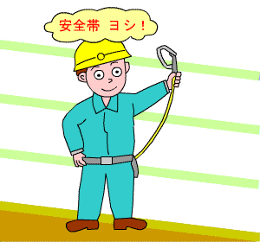

【 資 料 目 次 】
１ 安全帯を正しく使用するためのポイント
２ 安全帯の使用指針について
３ 安全帯の種類と形状の一例及び使用例
４ 安全帯フックの正しい掛け方
５ フックの回し掛けに関する注意点
６ 安全帯の廃棄基準の一例

神奈川労働局労働基準部
安 全 課

安全帯を正しく使用するためのポイント
ポイント １

 | 安全帯は取扱説明書の手順に従って確実に装着していますか？
 | ベルトは正しくバックルに通っていますか？
 | 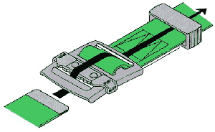
 | 胴ベルトは腰骨の上で締めていますか？
 | 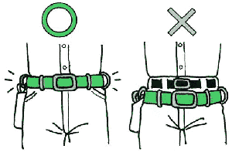
ポイント ２

 | 墜落時の衝撃による背骨への負担を軽減させるために、Ｄ環あるいは巻取り器の位置を身体の横、あるいは斜め後ろにくるように装着していますか？
 | 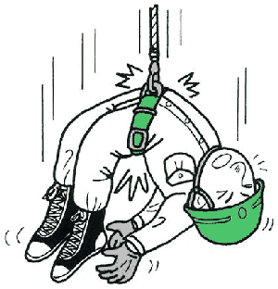
ポイント ３

 | フックはＤ環より高い位置に取り付けていますか？
 | 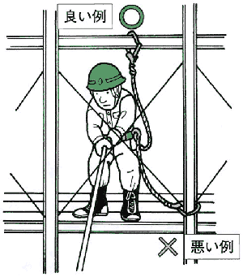 |  | 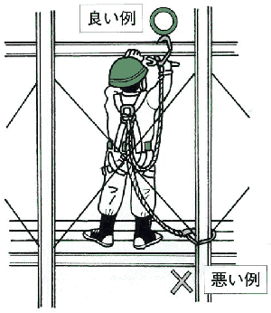
ポイント ４

安全帯に縫い付けてあるネームに使用開始年月日を記入し、交換時期の目安にしていますか？
（ロープ／ストラップは２年、他は３年が交換の目安です）
 | 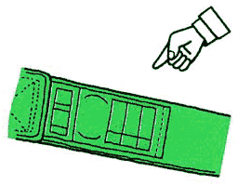
ポイント ５

 | ロープ／ストラップは鋭い角に触れないようにしていますか？
 | 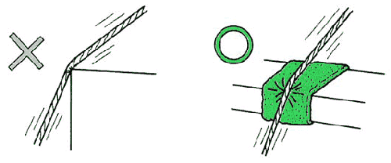
ポイント ６

 | 墜落による振り子状態が発生した時、構造物に衝突しない箇所にフックを取り付けていますか？
 | 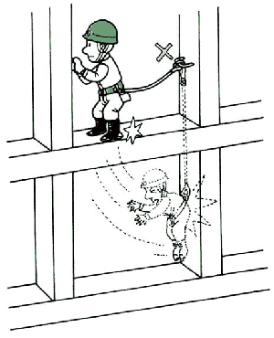
ポイント ７

一度でも大きな荷重が加わった安全帯や異常のある安全帯は廃棄していますか？
（外観では判断できない強度劣化を生じている場合があります）
ポイント ８

 | 垂直・水平親綱の１スパンを利用する作業員は、必ず１人にしていますか？
 | 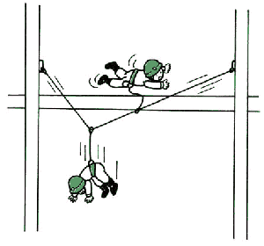
ポイント ９

 | ランヤードを使用しない時は、袋に入れるか、肩に掛けるなど適切に処理していますか？
 | 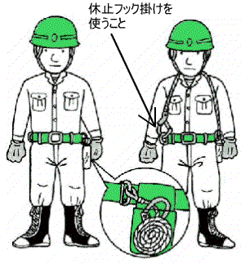
※ 日本安全帯研究会の資料をもとに作成したものです。

安全帯の使用指針について
「安全帯使用指針」（独立行政法人産業安全研究所技術指針 NIIS-TR-NO.37(2004)）のポイントは以下の通りである。
１ 安全帯の選定
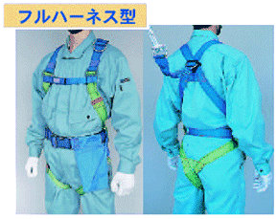
  ○ | 墜落の可能性が高い危険な作業が多い場合は、フルハーネス型や２重ベルト型を選定する。
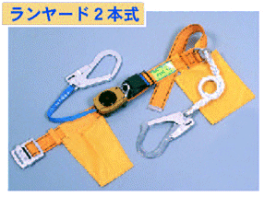
  ○ | 移動時のフック掛け替え時に安全が確保出来にくい場合には「常時接続型安全帯」通称２丁掛けを使用する。
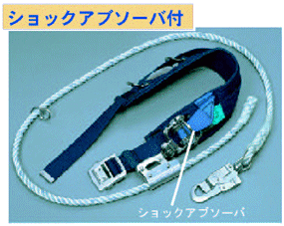
  ○ | 作業場所に金属製の鋭いエッジのある場所（アングル・プレートなど）では、ロープの切断を防止するために、衝撃荷重を下げる効果のあるショックアブソーバー付き安全帯を選定する。
  ○ | 体重が１００㎏を越える場合は、ショックアブソーバー型を選定する。
  ○ | １本つりの状態やＵ字つり状態の作業がある場合は「１本つり／Ｕ字つり兼用安全帯」を使用する。
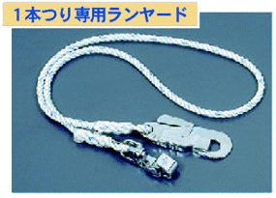
  ○ | Ｕ字つり作業のためにフックの掛けはずしする場合の安全確保に、１本つり専用ランヤードを併用すること。
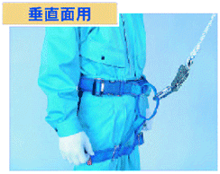
  ○ | 窓ふき作業のように、垂直面に沿った作業には「垂直面用ハーネス」を使用する。
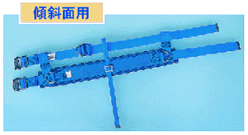
  ○ | 法面作業のように傾斜面に沿った作業には「傾斜面用ハーネス」を使用する。
  ○ | ロープとベルトの組合せは同一メーカー、同一型式を選定する。
２ 安全帯の使用方法
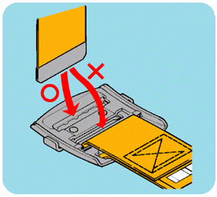
  ○ | バックルは装着を正しく行うため、ワンタッチバックルや間違った挿通が生じない構造となったものを使用することが望ましい。
  ○ | フックのロープ／ストラップの取付部にショックアブソーバーがある形式のものは、回し掛けしないこと。
３ 安全帯を取り付ける対象物
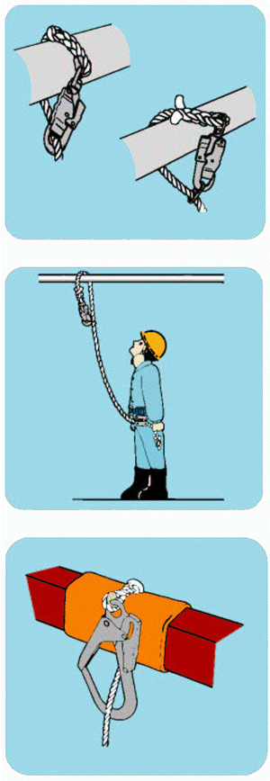
  ○ | 安全帯を取付ける対象物は、ランヤードが外れたり、抜けたりするおそれのないもので、墜落阻止時の衝撃力に十分耐え得る堅固なものであること。
  ○ | 対象物の強度が確定でない場合は、取り付けない。
  ○ | 強度が低いと思われる対象物に取付ける場合には、衝撃荷重を下げる効果のある「ショックアブソーバー付き安全帯」を使用するとか、フックを出来る限り高い位置に取り付ける等の対策を講じること。
  ○ | 安全帯を取付ける対象物に鋭い角（エッジ）のある場合は、ロープ／ストラップが直接当たらない様に養生等の対策を講じること。
４ 一本つり状態の使用方法
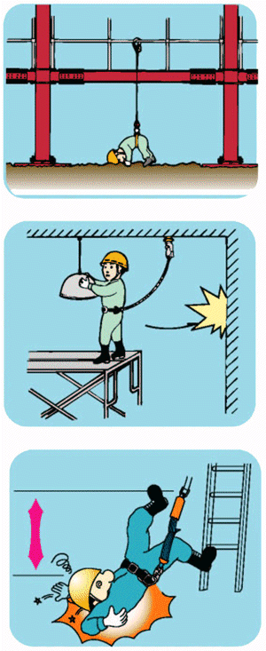
  ○ | ランヤード長さは２．５ｍ以下で使用。
  ○ | 墜落時に振り子状態にならないように配慮。
  ○ | 床面からの高さに注意。ランヤードの長さの２～２．２倍の高さを確保。
  ○ | ショックアブソーバ付きはショックアブソーバの伸び約６５ｃｍを考慮すること。
５ その他
 | ○ | アングル等に接触しても衝撃荷重が５ＫＮ以下であればロープの切断は発生しないので、衝撃荷重を下げる効果のあるショックアブソーバー付の安全帯を選定することが望ましい。。
 | ○ | 廃棄基準についてはメーカーの取扱い説明書によるか、使用条件等を考慮してユーザーが個別に定めていくのが望ましい。  （例） 配電・通信工事で使用した補助ロープ（ナイロン１０ｍｍ）は２年で規定強度１５ＫＮを下回るものがあった。
なお、本指針は、安全帯及び安全帯関連器具を選定、使用及び管理する際の基本的事項を示すものであって、産業安全研究所「安全帯構造指針」に適合した安全帯及び安全帯関連器具について適用されるものであり、詳細は、それぞれの指針でご確認ください。

安全帯の種類と形状の一例及び使用例
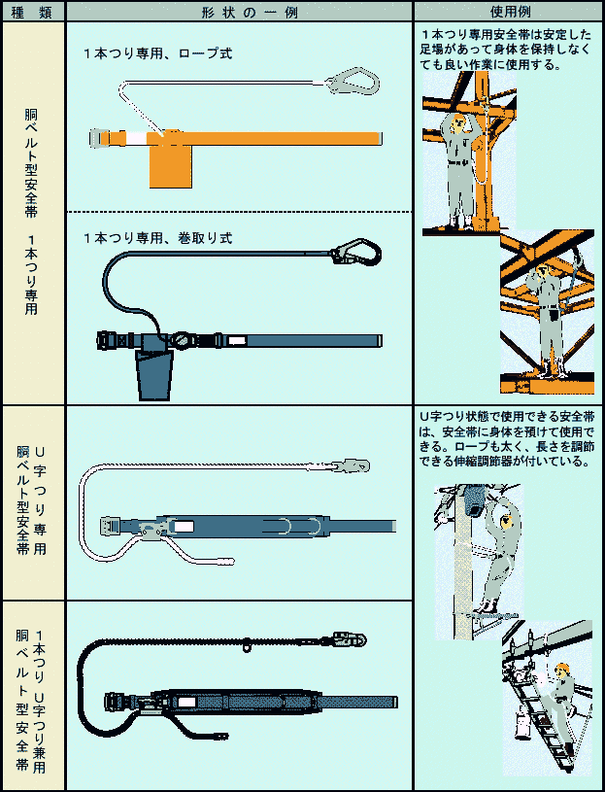
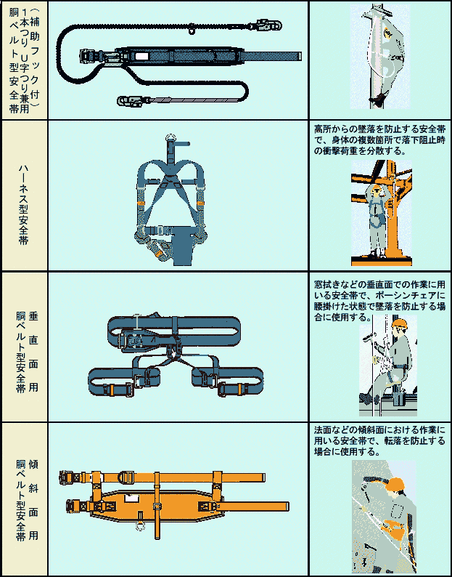

安全帯フックの正しい掛け方

フックはロープ／ストラップ取付部とかぎ部の中心に掛かる引張荷重で性能を規定したものであり、曲げ荷重・外れ止め装置への外力に関しては大きな荷重に耐えられるものではないことを確認した上で使用すること。
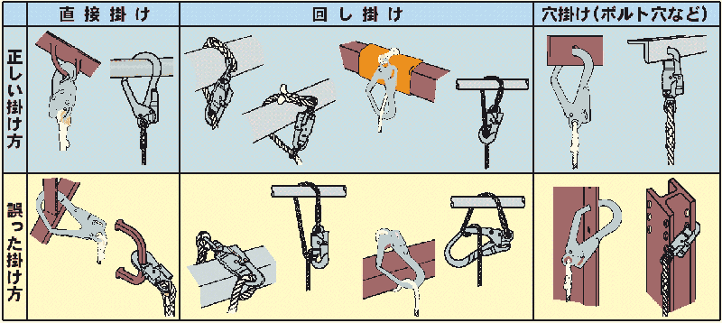

フックの回し掛けに関する注意点

回し掛けを行うときにロープがからまると、外れ止めが解除されロープが外れることがある。
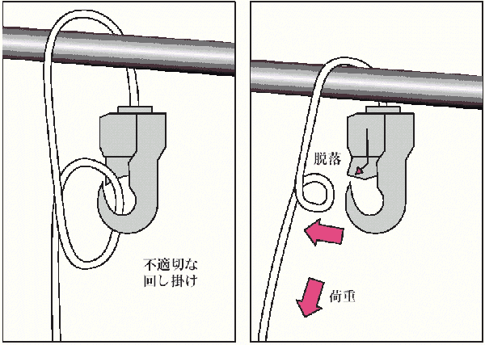
※ 日本安全帯研究会の資料をもとに作成したものです。

安全帯の廃棄基準の一例
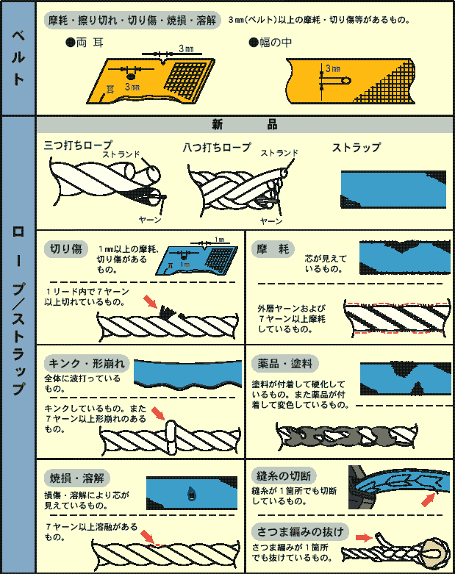
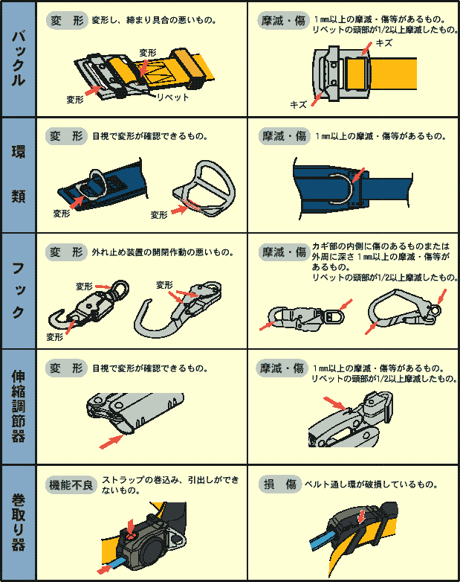
※ 日本安全帯研究会の資料をもとに作成したものです。

神奈川労働局労働基準部
安 全 課

